Тема: «Деревья», «Грибы», «Ягоды».  1.Выучить стихотворение  Осень, осень, листопад,  Листья желтые летят.  Ветер дует, задувает,  Туча солнце закрывает.  Дождик капает с утра-  Осень - грустная пора.  2.Вместе с ребенком нарисуйте дерево, попросите его раскрасить листья в желтый, красный, оранжевый цвет. Задайте вопросы:  - Какого цвета листочки?  - Почему они изменили цвет?  - Какие ты знаешь деревья?  - Из каких частей состоит дерево? (корень, ствол, ветки, листья)  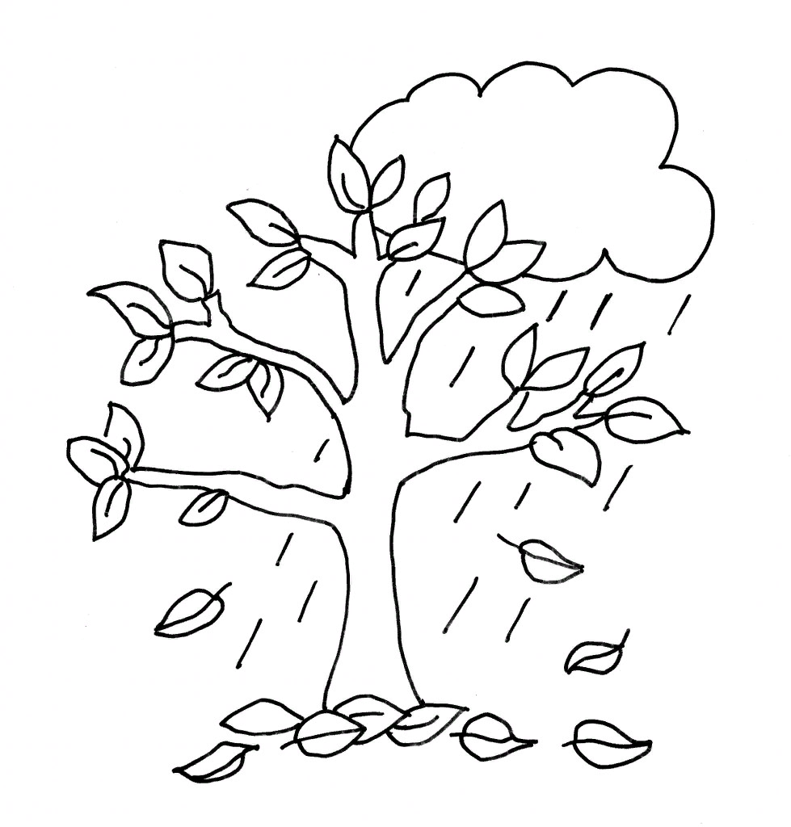  На листе А4 наклейте картинки с изображением деревьев: береза, дуб, рябина, клен, ель. Обратите внимание на форму листьев, ствола, плоды.  Дидактическая игра «От какого дерева листочек?»  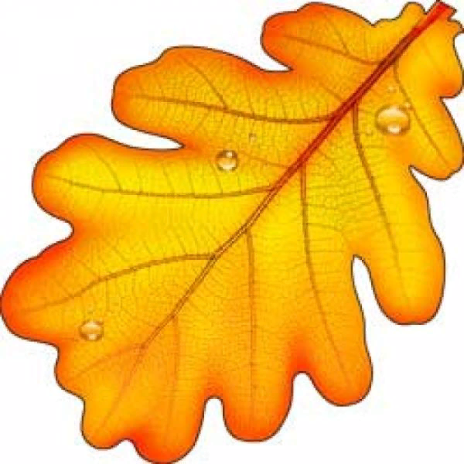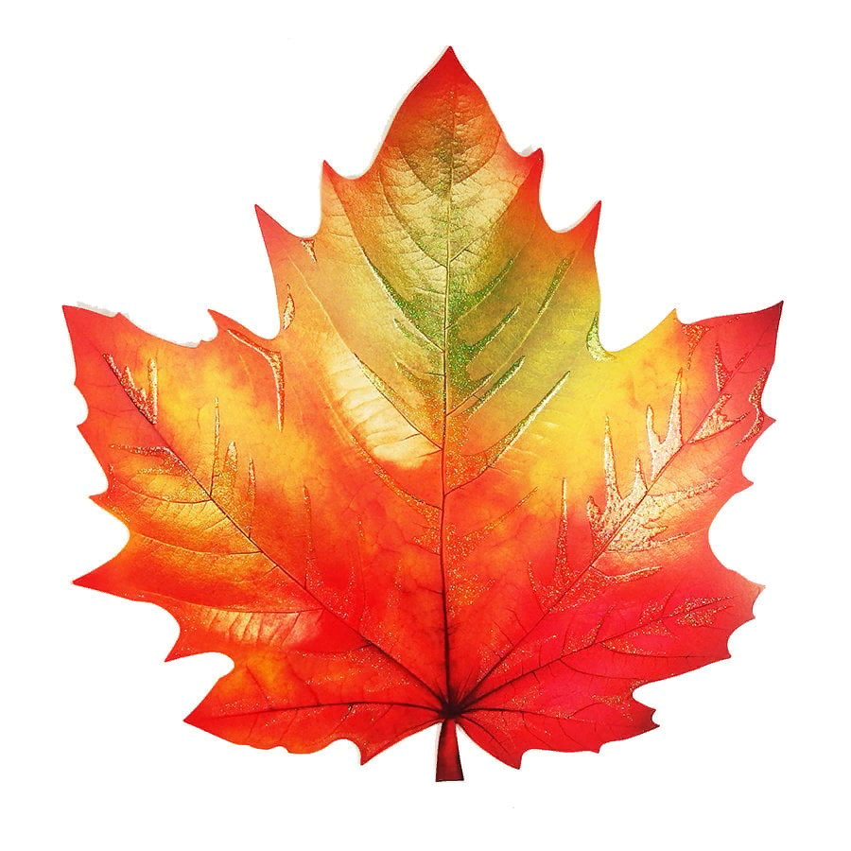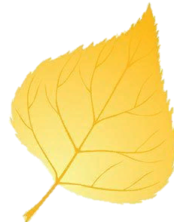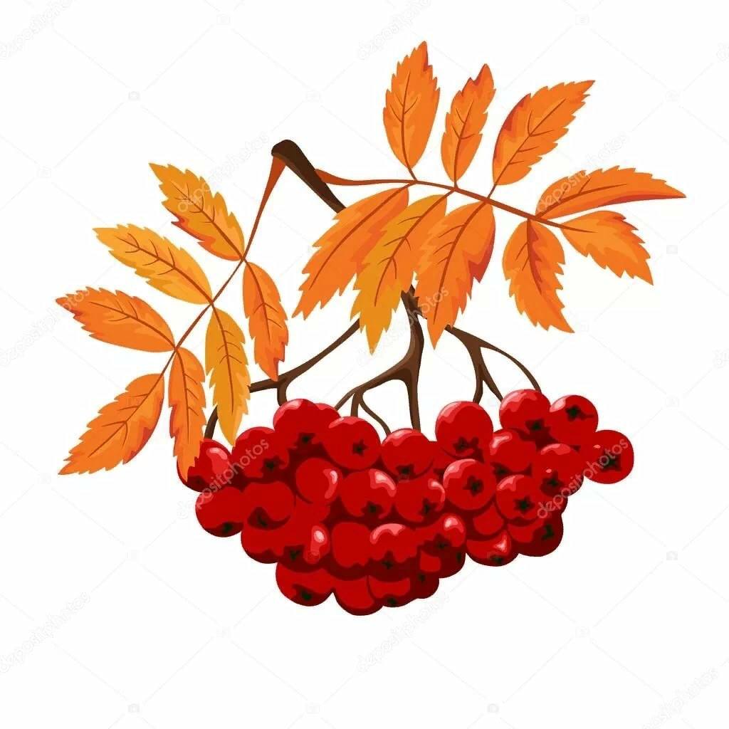 | На прогулке соберите листочки от деревьев, засушите. Можно играть в разные игры: обвести по контуру, «Какого листочка не стало?», посчитать их количество.  Прочитайте ребенку сказку В. Сутеева «Под грибом»  Задайте вопросы по сказке:  - Куда спрятался муравей от дождя?  - Кто попросился под грибок у муравья?  - Кто пришел после бабочки?.......  - От кого убегал заяц?  - Сколько всего героев спряталось под грибом?  - Каким грибок был сначала?  - Каким грибок стал потом? Почему он вырос?  Математика. Тема: «Треугольник»  Познакомить детей с геометрической фигурой – треугольник, сравнить его с квадратом ( сколько углов).  Дидактическая игра «Какой предмет похож на треугольник?» (крыша дома, воздушный змей, пирамидка, морковка, елочка…)  Выложи из треугольников фигурки.  Продолжайте учить детей считать в пределах пяти, используя обобщающее числительное.  Дидактическая игра:  «Сколько», «Посчитай-ка», «Сравни, каких ягод больше? Меньше?»  